Краснодарский край

станица Новощербиновская

Муниципальное бюджетное образовательное учреждение

средняя общеобразовательная школа № 9

Муниципального образования Щербиновский район

Научное общество учащихся «Поиск»

Конкурс юных исследователей окружающей среды

Направление: Защита растений

Весенние заморозки в станице Новощербиновской и их влияние на сельскохозяйственные растения

Работу выполнила ученица

Королева Анастасия Александровна

10 класса МБОУ СОШ №9

Руководитель работы

учитель географии МБОУ СОШ №9

Королева Марина Васильевна

станица Новощербиновская 2012

Содержание

Стр.

Введение -----------------------------------------------------------------------3

1. Заморозок --------------------------------------------------------------5

1.1Что такое заморозок?

1.2 Что грозит растениям при наступлении заморозка?---------- 6

### 1.3. Народные приметы и способы предсказания

### ночных заморозков.------------------------------------------------------7

### 2. Методика проведения эксперимента ------------------------------8

### 2.1. Поверка термометра

### 2.2. Способ предсказания весеннего заморозка по Броунову-----9

### 2.3. Результаты проведения эксперимента--------------------------10

### 3.Способы защиты растений от заморозков--------------------------15

3.1. Влияние весенних заморозков на всходы картофеля-----------17

Заключение-----------------------------------------------------------------------19

Список литературы-------------------------------------------------------------20

Приложение----------------------------------------------------------------------21

## Введение

Станица Новощербиновская Краснодарского края расположена в умеренном климатическом поясе. Зимы в станице сравнительно теплые, лето жаркое и сухое. Благоприятный климат, плодородные почвы создают идеальные условия для развития сельского хозяйства в станице. Многие из новощербиновцев выращивают на своих земельных участках свежие овощи, арбузы, дыни и т. д. Уже с февраля месяца на подоконниках дружно растет рассада помидор, перцев, огурцов. Тянется к свету, хочется поскорее высадить все в открытый грунт, вот только живем мы на Кубани, и случаются у нас неблагоприятные климатические явления, такие как заморозки. Эти природные бедствия наносят большой ущерб сельскому хозяйству. Сталкиваясь с этими явления почти каждый год в станице Новощербиновской, мы задались целью изучить данную проблему, и самое главное ответь на вопрос как можно предсказать заморозки и с ними бороться.

### Гипотеза:

Вероятность наступления ночного заморозка можно предсказать самостоятельно. Для этого можно пользоваться 1 термометром и, вспомогательной таблицей (Рис.1)

Цель работы: изучить природу весенних заморозков в станице Новощербиновской.

Задачи

* 1. Изучить теорию по теме работы .
  2. Рассмотреть влияние заморозков на растения, в частности на всходы картофеля.
  3. Изучить способы предсказания заморозка.
  4. Провести работу по предсказанию утренних заморозков.
  5. Познакомиться с возможными способами защиты растений от заморозка.
  6. На практике проверить способы борьбы с заморозками на примере посадок картофеля

В данной работе применялся метод предсказания весенних заморозков, разработанный профессором Броуновым, который возглавлял кафедру географии на естественном отделении физико-математического факультета Петербургского университета .

Для выявления эффективных способов борьбы с негативными последствиями заморозков на всходах картофеля использовался визуальный метод.

## 1. Заморозок

**1.1.Что такое заморозок**

Весной, в начале лета или ранней осенью, ночью, под утро, температура нередко падает до 0оС и ниже, наступают заморозки. Заморозки - понижения температуры ниже 0 °С в приземном слое воздуха или на почве вечером или ночью при положительной среднесуточной температуре днем.

Заморозки имеют место, когда в данный район приходит холодная воздушная масса, например арктического происхождения. Днём в припочвенном слое воздуха наблюдается положительная температура, которая опускается ниже нуля к ночи. Ночь должна быть тихая и ясная, когда эффективное излучение земной поверхности высоко, а турбулентность мала, что затрудняет перемешивание охлаждающегося припочвенного слоя воздуха с более тёплыми высокими слоями. Такая погода наблюдается во время антициклонов.

При заморозках наблюдается инверсия температуры( инверсия температур- повышение t воздуха с высотой вопреки правилу ее убывания). Инверсия температуры может возникать по нескольким причинам. Одна из них характерна для равнинных частей Европейской России- в тихие летние ночи благодаря интенсивному лучеиспусканию земной поверхности и в результате охлаждения земной приземного слоя воздуха на высоты до 20-40 м. Заморозки более характерны для отрицательных форм рельефа, потому что в них застаивается холодный воздух, который охлаждается более продолжительное время. Охлажденный воздух стекает с холмов в низины и балки. Поэтому низкие места больше подвержены заморозкам. Очень важно знать рельеф своей местности, т.к. от рельефа зависит продолжительность и сила заморозков. В долинах, лощинах, замкнутых котлованах, на лесных полянах воздух застаивается и при ночном выхолаживании при ясном небе приобретает еще более низкую температуру.

**1.2.Что грозит растениям при наступлении заморозка?**

Хотя заморозки продолжаются недолго, но бывают губительны для растений. Особенно опасны весенние заморозки, т.к. они задерживают развитие с/х культур, снижают урожай плодовых и овощных. Осенние же заморозки вызывают преждевременное опадание плодов. Растения очень чутко реагируют на окончание и наступление заморозков.

Заморозки в условиях Краснодарского края – самая серьезная опасность для растений, даже более опасная, чем суровые морозы зимы. Заморозки вызывают гибель растений или отмирание их частей. Повреждение растений зависит от температуры, при которой бывают заморозки.

Летом, в разгар вегетации, сопротивляемость заморозкам значительно ослаблена. Рожь в фазе цветения гибнет при температуре ниже – 5 °С. Арбузы, дыни, огурцы – 0,5 °С, а томаты — от - 0,5 до - 2 °С. На основе опытов установлено, что плодовые деревья и ягодные кустарники переносят без вреда температуры ниже нуля в течение 30 мин (яблоня: бутоны - 3,9°С, цветы - 2,2 °С, плодовые завязи -1,1°С; виноград: бутоны - 1,1 °С, цветы -0,5 °С, завязи - 0,5 °С).

### 1.3. Народные приметы и способы предсказания ночных заморозков

Многолетние наблюдения народа за погодой позволили определить следующие народные приметы наступления заморозка:

1. Резкое изменение ветра на северный, в особенности при исчезновении облачности ближе к наступлению ночи.

2. Дополнительными приметами могут служить сухая и безветренная погода, отсутствие вечерней росы и повышение давления по барометру. Если к полуночи температура воздуха опустилась до +5С, то к утру (3-5 часов) она может стать отрицательной.

3. Вечером или ночью туман или небо затянуло облаками – заморозков не будет.  
4. Если всплывают на поверхность водоема лист кувшинки или белой лилии – конец ночным заморозкам.  
5. Заморозки сильно ослабляются или прекращаются, если с вечера или ночью появилась роса.  
6. Чем сильнее ветер, тем меньше вероятность местных заморозков.

7. Черемуха цветет перед последними весенними заморозками, тогда как листья березы желтеют перед ранними осенними.

**2.Методика предсказания весеннего заморозка.**

**2.1 Поверка термометра**

Более научный, но достаточно простой способ предсказания заморозка, основан на наблюдении за температурой по сухому и смоченному термометру. Но в данной работе мы пользовались методикой определения заморозка с помощью замеров температуры воздуха по одному термометру.

В начале эксперимента нами была проведена поверка термометра. Это было необходимо для того чтобы проверить точку нуля шкалы, т.к. у термометра отсутствовало поверочное свидетельство.

Для поверки термометра мы набрали в ведро снег. Термометр был погружен в тающий снег на 15-20 минут. Прибор должен показывать 0 °С. Если столбик жидкости стоит выше или ниже нуля, надо во все отсчеты термометра вводить соответствующие поправки: или увеличивать показание на столько градусов, на сколько ниже 0 ° показывал термометр, когда был погружен в лед, или уменьшить отсчет, если ртуть стояла выше 0 ° во льду.

**2.2. Способ предсказания весеннего заморозка по Броунову**

Методика проведения эксперимента очень проста. Необходим один термометр, укрепленный на высоте 1,2 – 1,5 метров

Два раза в сутки (в 13 часов и в 21 час) снимались показания с термометра. Далее высчитывалась разность между дневной и вечерней температурой. По таблице, составленной профессором Броуновым, вероятность заморозка определяется по быстроте понижения температуры в дневное время. На этой таблице на вертикальной оси указана температура воздуха в 9 ч вечера, а на горизонтальной оси - разность температур между 13 ч и 21 ч . (Рис.1) Точка пересечения этих координат окажется в той или иной области графика, по которому и определяется вероятность заморозка.

Например, в 1ч дня температура воздуха была 8 °С, в 9 ч вечера температура воздуха равна 3 °С. Разность температур составляет 5 °С. Вероятность заморозка равна 100%. Заморозок будет.

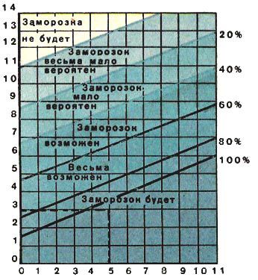  
Рис.1.График вероятности ночных заморозков

**2.3.Результаты проведения эксперимента**

В течение периода вероятных заморозков мы измеряли температуру воздуха в 13 часов и в 21 час. Данные заносись в таблицу. Те дни, когда был заморозок отмечены сиреневым цветом. Поскольку на возникновение заморозка еще влияют облачность, осадки , то во время замеров температуры и описывались и эти показатели.

Еще мы сравнили народные приметы для предсказания заморозков с таблицей и фактическими результатами. Многие приметы, характерные для нашей местности, сбываются.

|  |  |  |  |  |  |  |
| --- | --- | --- | --- | --- | --- | --- |
| Дата | Температура | Облачность | Осадки |  | | Фактический заморозок |
| Разница t | Вероятность заморозка |
| 24.03.2010  t в 13 час.  t в 21 час. | 16°  8° | Переменная  Переменная | ------- | 8° | Заморозок возможен | Не было |
| 25.03.2010  t в 13 час.  t в 21 час. | 13°  5° | Ясно  Ясно | -------- | 8° | Заморозок будет | Слабый |
| 26.03.2010  t в 13 час.  t в 21 час. | 11°  6° | Ясно  Ясно | -------- | 5 ° | Весьма возможен | Слабый |
| 27.03.2010  t в 13 час.  t в 21 час. | 13°  5° | Ясно  Незначительная облачность | ------- | 8° | Заморозок будет | Слабый |
| 28.03.2010  t в 13 час.  t в 21 час. | 10°  4° | Ясно  Ясно | --------- | 6° | Заморозок будет | Слабый |
| 29.03.2010  t в 13 час.  t в 21 час | 15°  10° | Облачно | Дождь | 5 | Мало вероятен | Не было |
| 30.03.2010  t в 13 час.  t в 21 час. | 14°  10° | Облачно | Туман | 4 | Мало вероятен | Не было |
| 31.03.2010  t в 13 час.  t в 21 час | 15°  10° | Ясно | ------- | 5 | Мало вероятен | Не было |
| 1.04.2010.  t в 13 час.  t в 21 час. | 17°  13° | Облачно | Моросящий дождь | 4 | Мало вероятен | Не было |
| 2.04.2010.  t в 13 час.  t в 21 час. | 17°  13° | Облачно | ------ | 4 | Мало вероятен | Не было |
| 3.04.2010.  t в 13 час.  t в 21 час. | 14°  12° | Облачно | Дождь | 2 | Заморозка не будет | Не было |
| 5.04.2010.  t в 13 час.  t в 21 час. | 19°  11° | Незначительная облачность | ------ | 8 | Мало вероятен | Не было |
| 6.04.2010.  t в 13 час.  t в 21 час. | 17°  14° | Облачно | ------ | 3 | Заморозка не будет | Не было |
| 7.04.2010.  t в 13 час.  t в 21 час. | 17°  11° | Ясно | ----- | 6 | Весьма мало вероятен | Не было |
| 8.04.2010.  t в 13 час.  t в 21 час. | 8°  7° | Облачно | Дождь | 1 | Заморозок возможен | Не было |
| 9.04.2010.  t в 13 час.  t в 21 час. | 10°  9° | Облачно | Дождь | 1 | Весьма мало вероятен | Не было |
| 10.04.2010.  t в 13 час.  t в 21 час. | 11°  9° | Ясно | ------ | 2 | Мало вероятен | Не было |
| 11.04.2010.  t в 13 час.  t в 21 час. | 16°  8° | Переменная облачность | ----- | 8 | Заморозок возможен | Не было |
| 12.04.2010.  t в 13 час.  t в 21 час. | 10°  9° | Переменная облачность | ----- | 1 | Мало вероятен | Не было |
| 13.04.2010.  t в 13 час.  t в 21 час. | 10°  8° | Переменная облачность | Дождь | 2 | Мало вероятен | Не было |
| 14.04.2010.  t в 13 час.  t в 21 час.  На огороде взошел чеснок, кое-где картошка. | 13°  8° | Переменная облачность | ----- | 5 | Заморозок возможен | Не было  Сильный туман |
| 15.04.2010.  t в 13 час.  t в 21 час.  Извержение вулкана в Исландии | 17°  10° | Ясно | ---- | 7 | Заморозок возможен | Слабый |
| 16.04.2010.  t в 13 час.  t в 21 час. | 18°  14° | Облачно | ---- | 4 | Заморозка не будет | Не было |
| 17.04.2010.  t в 13 час.  t в 21 час. | 18°  14° | Облачно | Дождь | 4 | Заморозка не будет | Не было |
| 18.04.2010.  t в 13 час.  t в 21 час. | 16°  9° | Ясно | ----- | 7 | Заморозок возможен | Слабый |
| 19.04.2010.  t в 13 час.  t в 21 час. | 21°  13° | Ясно | ------ | 8 | Весьма мало вероятен | Не было |
| 20.04.2010.  t в 13 час.  t в 21 час. | 23°  16° | Переменная облачность | ----- | 7 | Заморозка не будет | Не было |
| 21.04.2010.  t в 13 час.  t в 21 час.  Взяли пробы дождевой воды на наличие примесей , продуктов извержения вулкана в Исландии. | 24°  16° | Облачно | Дождь  Анализ дождевой воды показал, что она не загрязнена. | 8 | Заморозка не будет | Не было |
| 22.04.2010.  t в 13 час.  t в 21 час. | 20°  13° | Облачно | Дождь | 7 | Весьма мало вероятен | Не было |
| 23.04.2010.  t в 13 час.  t в 21 час. | 15°  10° | Ясно | ----- | 5 | Мало вероятен | Заморозок был в разных частях станицы, на опытном участке не было |
| 24.04.2010.  t в 13 час.  t в 21 час. | 16°  13° | Ясно | ----- | 3 | Заморозка не будет | Не было |
| 25.04.2010.  t в 13 час.  t в 21 час. | 20°  15° | Ясно | ----- | 5 | Заморозка не будет | Не было |
| 26.04.2010.  t в 13 час.  t в 21 час. | 13°  10° | Ясно | ----- | 3 | Мало вероятен | Заморозок был. На опытном участке из 40 кустов картофеля- 8 замерзли. |
| 27.04.2010.  t в 13 час.  t в 21 час. | 13°  10° | Ясно | ----- | 3 | Мало вероятен | Не было |
| 28.04.2010.  t в 13 час.  t в 21 час. | 15°  13° | Ясно | ----- | 2 | Заморозка не будет | Не было |
| 29.04.2010.  t в 13 час.  t в 21 час. | 23°  16° | Переменная облачность | ------ | 7 | Заморозка не будет | Не было |
| 30.04.2010.  t в 13 час.  t в 21 час. | 20°  15° | Переменная облачность | ----- | 5 | Заморозка не будет | Не было |

## Выводы из проведенной работы:

1. Способ,для определения вероятности заморозков, по дневной и вечерней температуре, верен. (по Броунову). Им можно пользоваться для предсказания заморозков, если соблюдать все инструкции.
2. Народные приметы по предсказанию заморозков верны.

**3. Способы защиты растений от заморозков**

Несомненно, наилучшим способом защиты рассады и нежных растений служат парники и теплицы. Раньше их делали из дерева и покрывали стеклом или даже коленкором. Времена изменились и на смену дереву пришел металл и пластиковые дуги. На смену хрупкому и (сейчас очень дорогому) стеклу пришли различные полиэтиленовые, полихлорвиниловые пленки и нетканые материалы. Причем в пленки вводят не только светостабилизаторы, продляющие срок их жизни, но и специальные добавки, преобразующие ультрафиолет солнца в видимый свет, досвечивающий таким образом растения. Наконец последней новинкой стала недавно появившаяся в продаже воздушно пузырчатая пленка, преимуществами которой являются не только уникальные термоизоляционные свойства, но эта пленка содержит уже упомянутые светостабилизаторы, светопреобразующие люминофоры и "гидрофильная" добавка, препятствующая скапливанию на внутренней поверхности капелек воды. Наличие же пузырьков не только утепляет слой пленки, но и препятствует отдаче тепла наружу.

Что ж – три слоя полиэтилена хорошо, а нетканый материал лучше. Может он и не теплее трехслойного, но зато пропускает внутрь воду, чем частично решает вопрос полива растений в теплице в отсутствие хозяев. При этом в пленке также есть светостабилизаторы и преобразователи УФ-лучей. Самый современный вид называется «Аграспанбонд» и продается такими большими кусками, что позволяет одним накрыть средних размеров теплицу. Эта же фирма реализует и гибрид нетканого материала и полиэтиленовой пленки, обладающий массой достоинств – прочностью, хорошим пропусканием света, лучшим удерживанием тепла и препятствием образованию конденсата на внутренней поверхности.

Но конечно королем всех укрывных материалов можно назвать сотовый поликарбонат. Сочетая прозрачность стекла, теплоизолирующие свойства многослойных пленок он на голову превосходит их всех по прочности и долговечности. Выпускается он в рулонах обычно ширины 2м и длины до 6м. Толщиной бывает до 12 мм, но для теплицы прекрасно подходит уже начиная с 6мм. Легко закрепляется специальными шурупами с крупной головкой, как к деревянным опорам, так и к металлическим дугам.

Для борьбы с заморозками можно использовать всем известную пластиковую бутылку. Пластиковые бутылки с водой предлагается применять и вне теплиц при укрытии растений пленкой или нетканым материалом непосредственно на земле. Более того, слегка вкопанные в землю такие бутылки могут служить и опорами под покрывало. Вот только использовать для этого следует уже пустые, т.к. полные быстрее отводят тепло наружу за счет образования так называемых "мостиков холода»

Еще одним, пожалуй, устаревшим, но когда-то очень популярным методом защиты садов от заморозков является дымление. На участке с подветренной стороны располагают кучи хвороста и сырой травы, которые и зажигают вечером, за час до ожидающегося заморозка. Подготовленные дымовые кучи поджигают при понижении температуры до +2 градусов. Наиболее низкие температуры во время заморозков бывают перед восходом солнца. Дымовая куча состоит из хвороста и влажных, сильно дымящих органических остатков - сырой соломы, сорняков, соломистого навоза торфа, мусора, влажных опилок .

Кучу устраивают так. Кладут кол, обкладывают его соломой, щепой, хворостом, после чего органическими остатками (навозом, листьями) и сверху покрывают всю кучу землей. Зажигают кучу факелом, пропитанным нефтью или керосином.

Куча должна медленно гореть 5 - 6 часов.(Рис.2)

Кроме всего перечисленного ранее, для того чтобы обеспечить снижение эффективного излучения почвы:

а) устраивают навесы из веток или соломенных матов. Это также уменьшает лучеиспускание. Под навесом создается более теплый слой воздуха, чем над ним;

б) создают путем тончайшего распыления воды завесы из тумана;

в) сжигают дымовые шашки;

г) обильно поливают.

**3.1.Влияние весенних заморозков на всходы картофеля**

В данной работе мы проверили, какие способы борьбы с заморозками наиболее эффективны для посевов картофеля.

На рост и развитие картофельного растения оказывает температура. Картофель- культура умеренного климата. Клубни обычно начинают интенсивно прорастать при температуре почвы 7-12 . Корни у картофеля образуются при температуре не ниже 7. Растения картофеля весьма чувствительны к действию отрицательных температур. Всходы повреждаются и частично гибнут при температуре менее 1,5-2 и средней продолжительности заморозка 4-5 часов . Ботва повреждается при минус 1-1,5 и при длительном действии таких температур погибает. В один момент заморозки могут погубить и рассаду, и первые всходы картофеля. Растения, которые пережили заморозки, на некоторое время приостанавливают рост, чтобы оправиться от перенесенного стресса.

Заморозки повреждают в основном надземную часть растения. Потери урожая зависят от того, в какой фазе развития находится растение. Если заморозки повреждают только всходы, то происходит интенсивный процесс восстановления надземной массы за счет пробуждения спящих почек. При этом наступление бутонизации задерживается примерно на неделю, но в процессе дальнейшего развития восстановление фитомассы происходит так быстро, что цветение наступает одновременно с цветением неповрежденных растений. В таких случаях урожай практически не снижается.

Повреждение заморозками надземной части при высоте растения 18-20 см не позволяет в полной мере восстановить потенциальную продуктивность до уборки. Потери урожая при этом могут составить 10-15%.

За период наблюдений на опытном участке заморозки случались.

На нашем участке мы использовали несколько способов борьбы с заморозками, направленные на уменьшение влияния заморозка на всходы картофеля.

Первый способ, давно проверенный местными жителями- это окучивание картофеля с полным засыпанием всходов картофеля. (Рис.3.). Несколько часов работы и, еще не высокие ростки , были прикрыты от заморозка. На опытном участке во время первого заморозка уже были всходы картофеля высотой 10 см. Несколько рядов картофеля были оставлены не укрытыми , чтобы проследить влияние заморозка. (Рис.4). Утром заморозок был и не окученные кусты картофеля сильно пострадали от заморозка. (Рис.5)

Еще один способ был проверен на данном участке- это дымовая завеса, образуемая при горении дымовой кучи. Но данный способ оказался не достаточно удобным, т.к. пришлось вставать рано утром, до времени наступления заморозка. И еще , дым от дымовой кучи поднимался вверх, а не стелился по земле. Защита картофеля от заморозка была минимальна.

И последний способ защиты от вредного влияния утреннего заморозка –применение нетканого материала. В качестве борьбы с вымерзанием картофеля был применен нетканый материал «Аграспанбонд». Заморозок не повредил всходы. (Рис.6)

Когда угроза заморозка миновала и наступила пора цветения картофеля, были проведены замеры высоты ботвы картофеля. (Рис.7) На тех участках, где применялась защита от заморозка, ботва оказалась в 2 раза выше, чем на участках поврежденных заморозком.(Рис.8)

**Заключение**

Климат оказывает прямое воздействие на формирование почвы и растительного покрова. В Краснодарском крае климатические условия благоприятны для развития сельского хозяйства. Но природные аномалии, такие как заморозки, наносят большой вред растениям.

Заморозки - понижения температуры ниже 0 °С в приземном слое воздуха или на почве вечером или ночью при положительной температуре днем. Заморозки имеют место, когда в данный район приходит холодная воздушная масса, например арктического происхождения. Ночь должна быть тихая и ясная. Такая погода наблюдается во время антициклонов.

В целом, заморозки имеют неблагоприятные последствия для сельскохозяйственных культур. Для предотвращения их негативного воздействия применяются различные методы –от давно проверенных временем, до современных. Проводить эти мероприятия по борьбе с заморозками необходимо , если согласно прогнозу погоды ночь будет ясная и тихая.

Одним из простых и эффективных способов предсказания с заморозков является метод профессора Броунова.

Приметы для предсказания заморозков проверенны народом, не стоит в них сомневаться.

В качестве способов борьбы с заморозками можно применять, как давно проверенные народом способы, так и современные технологии. Защитить зеленые насаждения, возможно, нужно выбрать только приемлемый для вас способ.

Мы считаем, что данная работа имеет прикладное значение и может использоваться местными жителями для предсказания и борьбы с неблагоприятными природными явлениями.

**Список литературы**

1. Алексеев А.И., Природа и население, учебник для 8 класса, М., Дрофа, 2003.
2. Астапенко П.Д., Вопросы о погоде, Гидрометеоиздат 1986 .
3. Альманах «О прошлом и настоящем», выпуск №1, 2007 .
4. Вайсберг Дж., Погода на Земле, Метеорология, Ленинград, Гидрометеоиздат, 1980.
5. Бианки А.Н., Метеорологическая станция юных натуралистов, М., Детгиз, 1953.
6. Лосев К.С. Климат: вчера, сегодня … и завтра? Ленинград, Гидрометеоиздат, 1985.
7. Интернет.
8. План землеустройства колхоза им. Калинина, 1990.

Приложение

  
Рис.1.График вероятности ночных заморозков

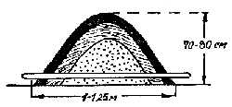

Рис. 2. Устройство дымовой кучи.

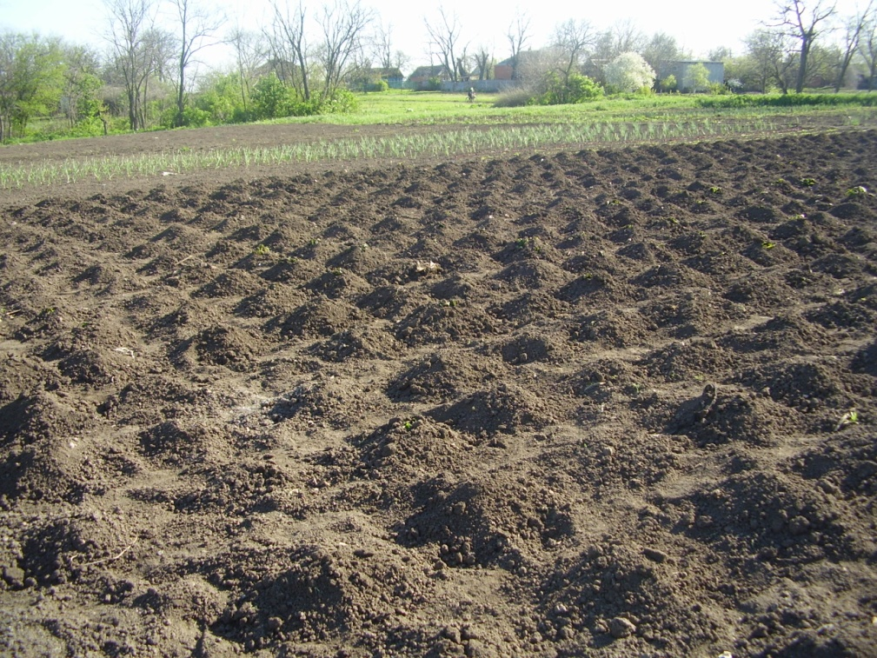

Рис.3. Окучивание картофеля пред заморозком

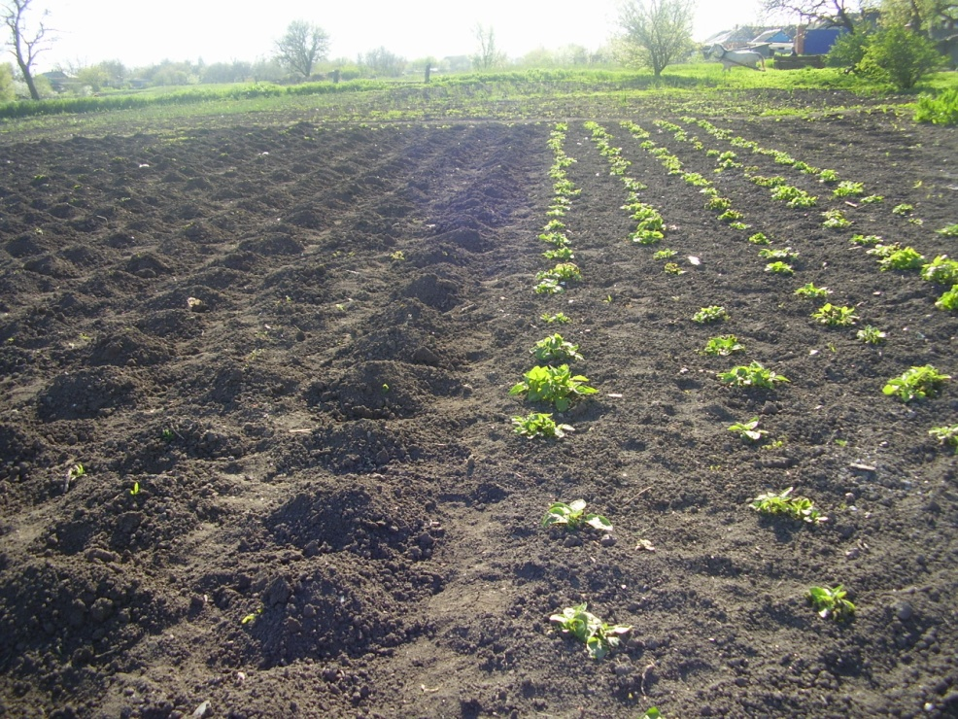

Рис.4. Несколько рядов картофеля остались неприкрыты почвой

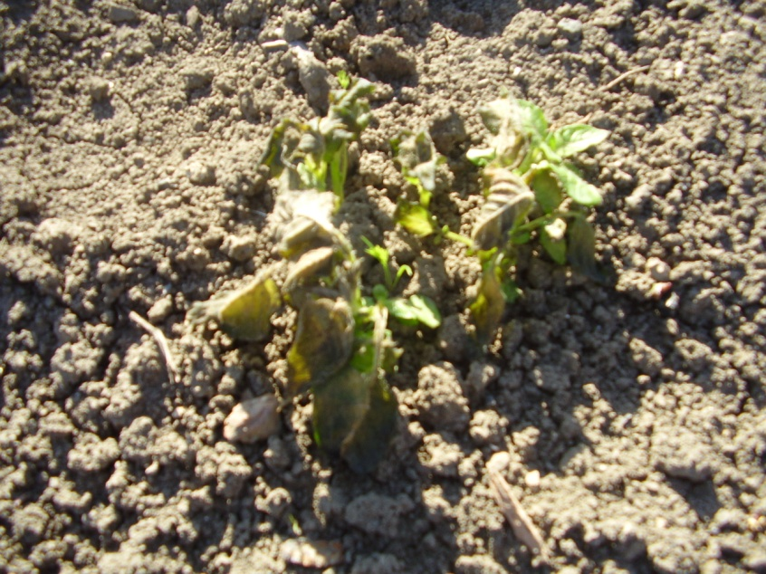

Рис 5. Всходы картофеля, поврежденные заморозком

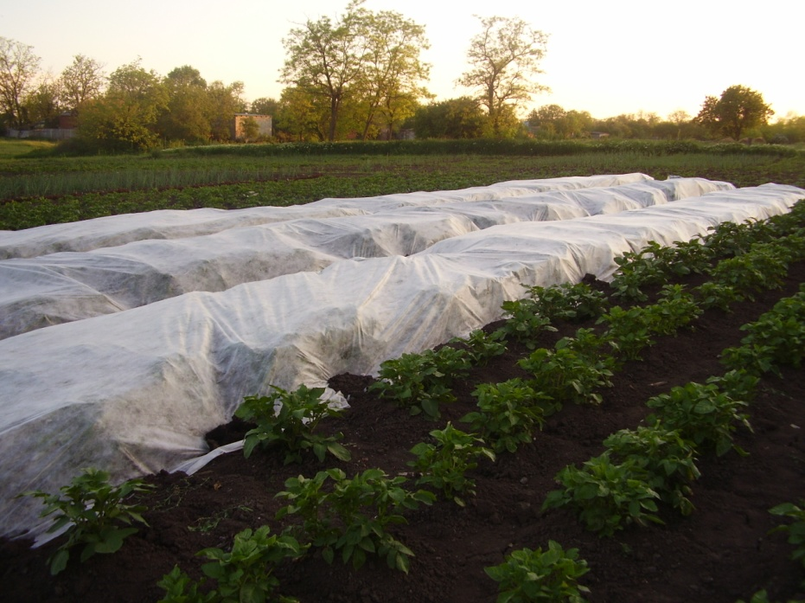

Рис 6. Применение нетканого материала.

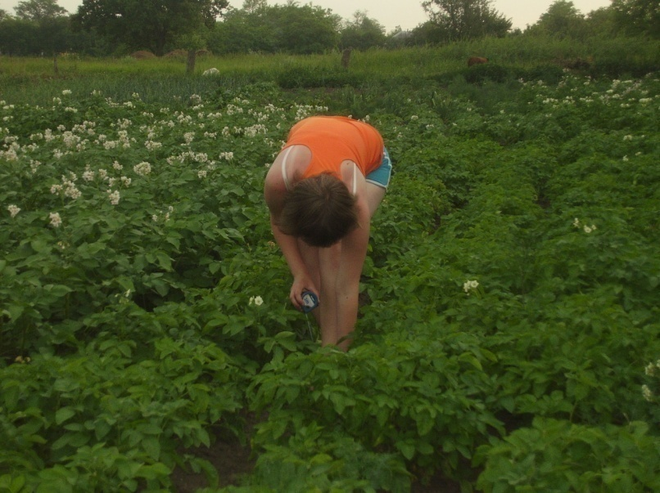

Рис 7. Замеры высоты картофельной ботвы

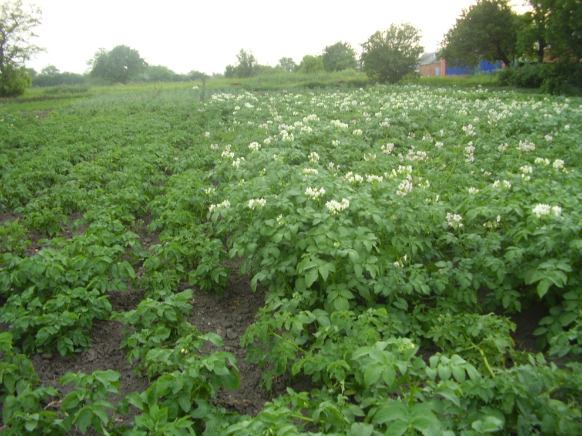

Рис 8. Опытный участок. Картофель, поврежденный заморозком (слева) .

Картофель, защищенный от заморозка(справа)

Краснодарский край

станица Новощербиновская

Муниципальное бюджетное образовательное учреждение

средняя общеобразовательная школа № 9

Муниципального образования Щербиновский район

Аннотация

на научно-исследовательскую работу

На Кубани часто наблюдаются неблагоприятные природные явления. Эти природные бедствия наносят большой ущерб сельскому хозяйству. Сталкиваясь с этими явления почти каждый год в станице Новощербиновской, мы задались целью изучить данную проблему, и самое главное ответь на вопрос как можно предсказать заморозки и с ними бороться.

### Гипотеза:

Вероятность наступления ночного заморозка можно предсказать самостоятельно. Для этого можно пользоваться 1 термометром и, вспомогательной таблицей (Рис.1)

Цель работы: изучить природу весенних заморозков в станице Новощербиновской.

Задачи

1. Изучить теорию по теме работы .
2. Рассмотреть влияние заморозков на растения, в частности на всходы картофеля.
3. Изучить способы предсказания заморозка.
4. Провести работу по предсказанию утренних заморозков.
5. Познакомиться с возможными способами защиты растений от заморозка.
6. На практике проверить способы борьбы с заморозками на примере посадок картофеля

В данной работе применялся метод предсказания весенних заморозков, разработанный профессором Броуновым, который возглавлял кафедру географии на естественном отделении физико-математического факультета Петербургского университета . Данный способ предсказания заморозка эффективен.

Приметы для предсказания заморозков проверенны народом, не стоит в них сомневаться.

В качестве способов борьбы с заморозками можно применять, как давно проверенные народом способы, так и современные технологии.

Мы считаем, что данная работа имеет прикладное значение и может использоваться местными жителями для предсказания и борьбы с неблагоприятными природными явлениями.